О проведении обследования
муниципальных автомобильных
дорог общего пользования
местного значения Еловского
муниципального округа

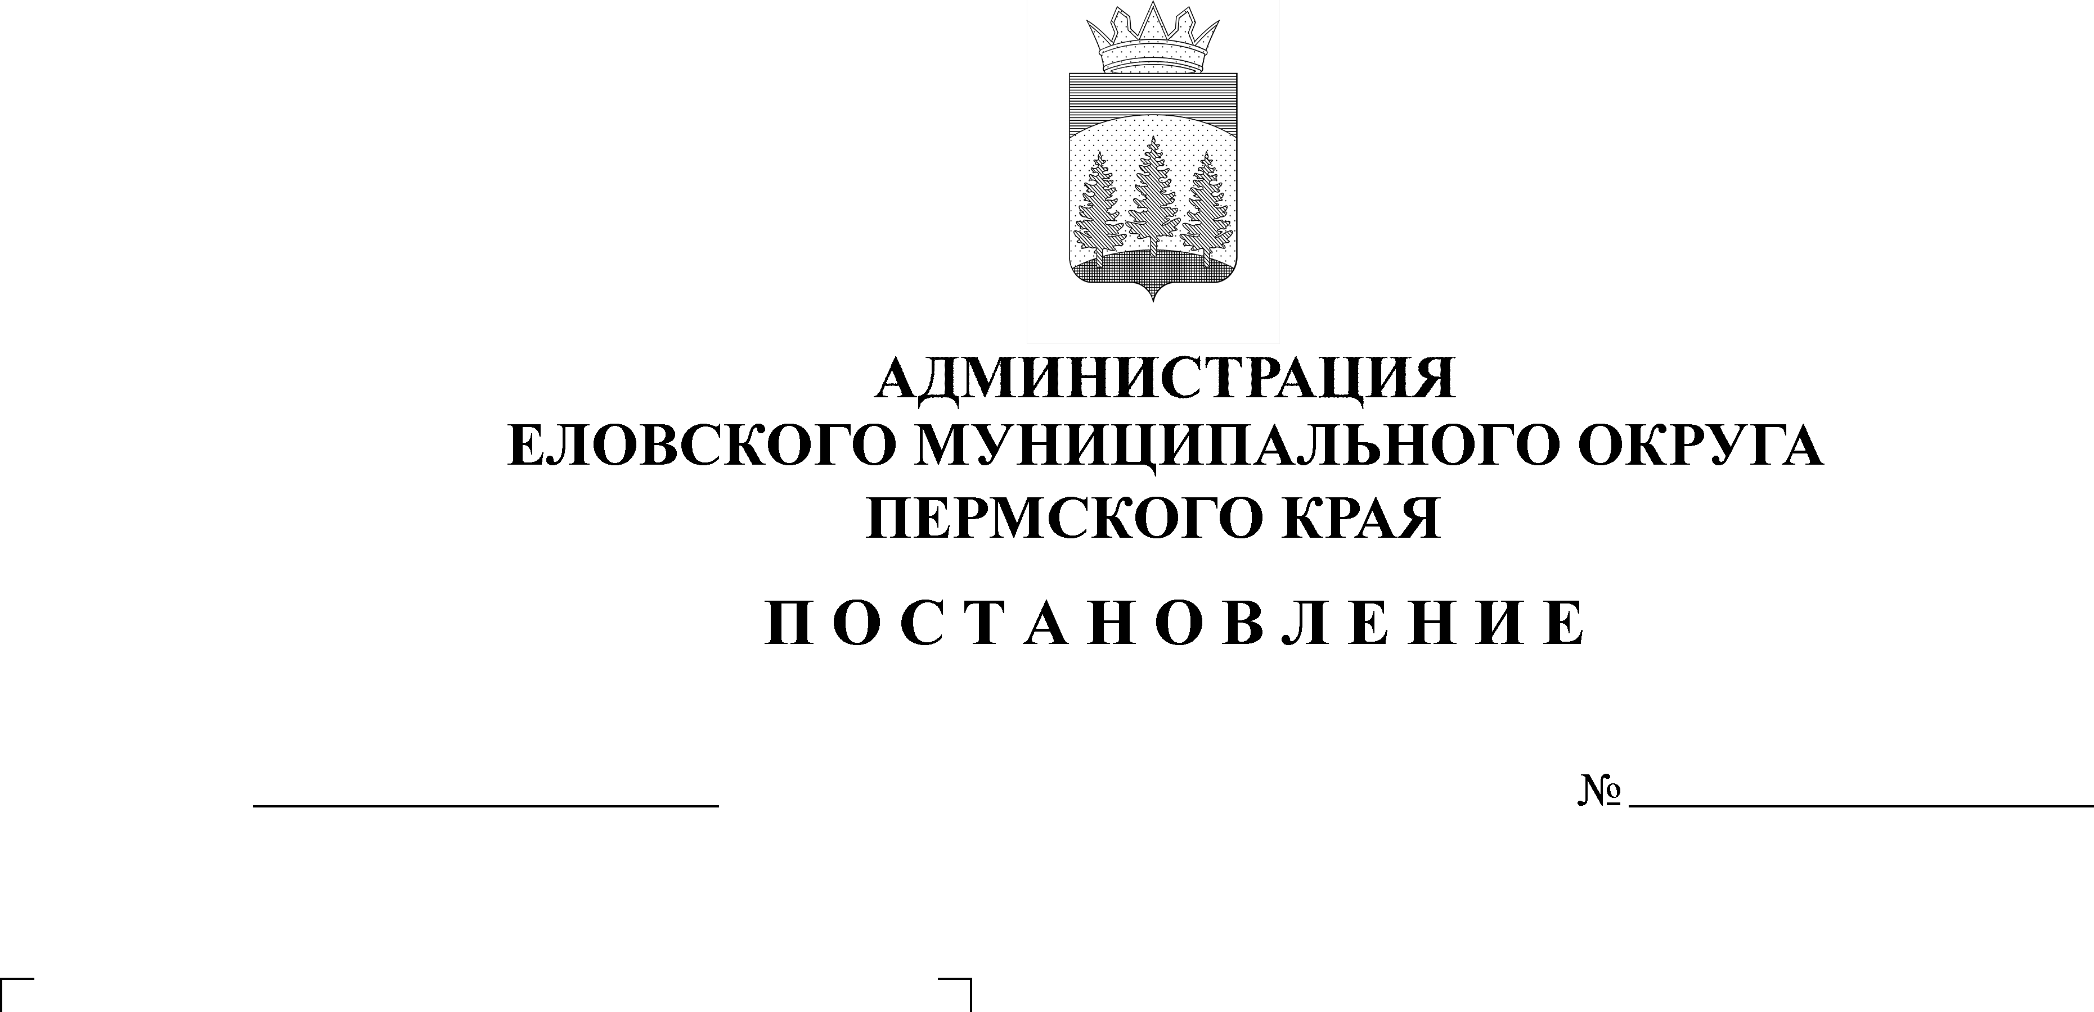
В соответствии с пунктом 5 части 1 статьи 16 Федерального закона от 06 октября 2003 года № 131-ФЗ «Об общих принципах организации местного самоуправления в Российской Федерации», статьей 13 Федерального закона от 08 ноября 2007 года № 257-ФЗ «Об автомобильных дорогах и о дорожной деятельности в Российской Федерации и о внесении изменений в отдельные законодательные акты Российской Федерации», Федеральным законом от 10 декабря 1995 года № 196-ФЗ «О безопасности дорожного движения», Приказом Министерства транспорта Российской Федерации от 16 ноября 2012 года № 402 «Об утверждении Классификации работ по капитальному ремонту, ремонту и содержанию автомобильных дорог»
214-п
16.05.2022

Администрация Еловского муниципального округа ПОСТАНОВЛЯЕТ:
1. Провести 26-27 мая 2022 года обследование муниципальных автомобильных дорог общего пользования местного значения Еловского муниципального округа.
2. Утвердить прилагаемые:
2.1. План-график проведения обследования муниципальных автомобильных дорог общего пользования местного значения Еловского муниципального округа;
2.2. Состав комиссии по проведению обследования муниципальных автомобильных дорог общего пользования местного значения Еловского муниципального округа 26 мая 2022 года;
2.3. Состав комиссии по проведению обследования муниципальных автомобильных дорог общего пользования местного значения Еловского муниципального округа 27 мая 2022 года.
3. Настоящее постановление обнародовать на официальном сайте газеты «Искра Прикамья» и официальном сайте Еловского муниципального округа.

4. Контроль за исполнением постановления возложить на заместителя главы администрации Еловского муниципального округа по развитию инфраструктуры.

Глава муниципального округа –
главы администрации Еловского
муниципального округа Пермского края А.А. Чечкин
УТВЕРЖДЕН
постановлением
Администрации Еловского
муниципального округа
Пермского края
от 16.05.2022 № 214-п

ПЛАН-ГРАФИК
проведения обследования муниципальных автомобильных дорог общего пользования местного значения Еловского муниципального округа

26 мая 2022 год с 09:00
Наименование автомобильной дороги | Протяженность
Елово-Березовка | 4,156
«Кукуштан-Чайковский»-Кресты | 2,05
«Кукуштан-Чайковский»-Плишкари | 7,207
«Кукуштан-Чайковский»-Тойкино | 4,083
«Кукуштан-Чайковский»-Норочье | 1,662
Подъзд к д. Барановка | 2,225
«Кукуштан-Чайковский»-Фаор | 0,8
«Кукуштан-Чайковский»-Сивяки | 0,4
Барановка-Дуброво | 24,103
«Барановка-Дуброво»-Шульдиха | 4,000
Дуброво-Шульдиха | 5,093
Дуброво-тракт ЛПХ | 15,18
Калиновка-Брюхово | 18,062
«Калиновка-Брюхово»-Осиновик | 8,011
«Осиновик-Кижи»-Средняя | 1,592
Осиновик-Кижи | 8,016
Вассята-Кижи | 2,104
Осиновик-Дружная | 4,032
«Кукуштан-Чайковский»-Елово 2 | 4,182
27 мая 2022 год с 09:00
Наименование автомобильной дороги | Протяженность
Подъездной путь к земельному участку для организации сбора и вывоза мусора | 1,41
«Кукуштан-Чайковский»-Мичура | 3,4
Мичура-Брюхово | 9,385
«Брюхово-Батуи»-Прохорята | 1,178
«Брюхово-Батуи»-Городище | 2,838
Брюхово-Батуи | 7,665
«Кукуштан-Чайковский»-Шубино-Шумово | 3,207
«Кукуштан-Чайковский»-Малая Уса | 12,013
«Кукуштан-Чайковский»-Шумово (уч. М. Уса-Шумово) | 3,642
«Кукуштан-Чайковский»-Нижняя Барда | 2,123

УТВЕРЖДЕН
постановлением
Администрации Еловского
муниципального округа
Пермского края
от 16.05.2022 № 214-п

СОСТАВ
комиссии по проведению обследования муниципальных
автомобильных дорог общего пользования местного значения Еловского муниципального округа 26 мая 2022 года

Кустов Евгений Владимирович | - заместитель главы Администрации Еловского муниципального округа по развитию инфраструктуры, председатель комиссии;
Пьянзин Михаил Васильевич | - консультант территориального управления Администрации Еловского муниципального округа, секретарь комиссии.
Члены комиссии:
Мартюшев Андрей Васильевич | - заместитель начальника ОГИБДД (дислокация с. Елово) МО МВД России «Осинский» (по согласованию);
Попов Александр Ефимович | - директор ООО «ПрикАмьЕ» (по согласованию);
Масленников Сергей Николаевич | - главный специалист территориального управления Администрации Еловского муниципального округа;
Бардина Александра Петровна | - главный специалист территориального управления Администрации Еловского муниципального округа;
Старикова Нинель Сергеевна | - главный специалист территориального управления Администрации Еловского муниципального округа.

УТВЕРЖДЕН
постановлением
Администрации Еловского муниципального округа
Пермского края
от 16.05.2022 № 214-п

СОСТАВ
комиссии по проведению обследования муниципальных автомобильных дорог общего пользования местного значения Еловского муниципального округа 27 мая 2022 года

Кустов Евгений Владимирович | - заместитель главы Администрации Еловского муниципального округа по развитию инфраструктуры, председатель комиссии;
Пьянзин Михаил Васильевич | - консультант территориального управления Администрации Еловского муниципального округа, секретарь комиссии.
Члены комиссии:
Мартюшев Андрей Васильевич | - заместитель начальника ОГИБДД (дислокация с. Елово) МО МВД России «Осинский» (по согласованию);
Попов Александр Ефимович  Старикова Нинель Сергеевна | - директор ООО «ПрикАмьЕ» (по согласованию);  - главный специалист территориального управления Администрации Еловского муниципального округа;
Гилева Елена Юрьевна | - главный специалист территориального управления Администрации Еловского муниципального округа.

